**დეტალური აღწერა**

**საინფორმაციო დეპარტამენტის პროგრამა**

**პროგრამის მიზანია ინფორმაციული პლატფორმის შექმნა, სადაც შესაძლებელი იქნება ყველა იმ ინფორმაციის მარტივად მოძიება, რაზეც პასუხისმგებელია 1501 ცხელი ხაზი.**

**პროგრამაზე წვდომა**

საინფორმაციო ცენტრის ელექტრონულ პროგრამაში შესასვლელად თანამშრომელი გაივლის ავტორიზაციას User/Password, რომელიც ელექტრონულ სისტემაში მომუშავე თანამშრომელს წინასწარ ექნება გაწერილი. პროგრამაში შესასვლელი პაროლი იქნება ერთჯერადი (მაგ;12345) რომლის შეყვანის შემდეგ გამოვა ფანჯარა:პროექტე

პაროლის შეყვანის შემდეგ გააქტიურდება ყველა ველი.

**მომხმარებლის დონეები:**

* **ადმინი** - საინფორმაციო დეპარტამენტის უფროსი;
* **მენეჯერი** - ცხელი ხაზის სამსახურის უფროსი/ხარისხის სამსახურის უფროსი;
* **ხარისხის სამსახური** -საინფორმაციო დეპარტამენტის ხარისხის მართვის სამსახურის თანამშრომლები;
* **ოპერატორი**-საინფორმაციო დეპარტამენტის ცხელი ხაზის სამსახურის ოპერატორები;

**ადმინის** - იუზერს, ადმინ პანელიდან შეეძლება:

* თითოეული იუზერისთვის უფლებების მინიჭება;
* ინფორმაციის კატეგორიების/ქვეკატეგორიების დამატება;
* ინფორმაციის ველების დამატება;
* თანამშრომლების დამატება/ამოღება;
* შეყვანილი ინფორმაციის ვალიდაცია;
* შეყვანილი ინფორმაციის დახარვეზება; (უკან დაუბრუნდება ინფორმაციის შემყვანს)
* ინფორმაციის გაცემაზე შეზღუდვის დადება/სტატუსის მინიჭება;
* ჩათისთვის/ მოთხოვნის დასაფიქსირებლად თანამშრომლების სამუშაო ჯგუფების შექმნა.

**მენეჯერის იუზერს შეეძლება:**

* თანამშრომლების დამატება/ამოღება;
* ჩათისთვის/მოთხოვნის დასაფიქსირებლად თანამშრომლების სამუშაო ჯგუფების შექმნა;
* ხარისხის სამსახურის მიერ შეყვანილი ინფორმაციის ვალიდაცია;
* შეყვანილი ინფორმაციის დახარვეზება; (უკან დაუბრუნდება ინფორმაციის შემყვანს)
* ინფორმაციის გაცემაზე შეზღუდვის დადება/სტატუსის მინიჭება;

**ხარისხის სამსახურის იუზერს შეეძლება:**

* **სიახლეების პროგრამაში დამატება/რედაქტირება-** პროგრამაში ინფორმაციის შეყვანას განახორციელებს ხარისხის სამსახური, ხოლო რედაქტირების, გადამოწმების და დადასტურების უფლება კი ექნება გაწერილი ადმინს / მენეჯერს.
* **შეყვანილი ინფორმაციის ვალიდაციაზე გაგზავნა-** ხარისხის სამსახური ინფორმაციის შეყვანის/რედაქტირების შემდეგ ინფორმაციას ვალიდაციისთვის გადაუგზავნის ადმინის/მენეჯერის იუზერს.
* **ინფორმაციის გაზიარება -** წინასწარ შექმნილ ჯგუფებში ინფორმაციის გაზიარება(მონიშნულის ტექსტის ან თემის გაზიარება);
* **ინფორმაციის მოთხოვაზე პასუხის გაგზავნა-** ოპერატორების მიერ დაფიქსირებულ ინფორმაციის მოთხოვნაზე პასუხის გაცემა (მონიშნული ტექსტის ან თემის გაზიარება);

**ოპერატორებს -** იუზერს შეეძლება:

* **ინფორმაციის მოძიება/დათვალიერება ნებისმიერი პარამეტრის მითითებით;**
* **ინფორმაციის გაზიარება -** წინასწარ შექმნილ ჯგუფებში ინფორმაციის გაზიარება;
* **ინფორმაციის მოთხოვნა** - რომლის საშუალებითაც მოითხოვს ოპერატორი კონკრეტული საკითხის შესახებ ინფორმაციას, ჩასვამს კონკრეტულ თანამშრომელს ან ხარისხის ჯგუფს ან მხოლოდ ჯგუფს და გაზიარების საშუალებით მიუვა უკან შეტყობინების სახით მოთხოვნილი ინფორმაცია. ვისთანაც დააფიქსირებს ინფორმაციის მოთხოვნას, პროგრამაში/მეილზე მიუვიდეს შეტყობინების სახით;



* **„ინფორმაციის განახლების მოთხოვნა“** - თუ კი ოპერატორი აღმოაჩენს რომ ინფორმაცია შეიცვალა და განახლება ჭირდება, ინფორმაციის განახლების მოთხოვნით შეატყობინებს ხარისხის სამსახურს, **სავალდებულოდ შესავსები ველი ექნება**- ინფორმაციის მოკლე აღწერა.

**მომხმარებლის სამუშაო გვერდი**

პროგრამაში უნდა ეწეროს შესული მომხმარებლის სახელი, გვარი. შესაძლებელი უნდა იყოს პაროლის ცვლილება (change password) ასევე პროგრამიდან გასვლა  ღილაკის მეშვეობით. (sign out). ზედა პანელზე უნდა გამოჩნდეს **შეტყობინებები** cid:image001.png@01D83881.355FB130 , რომელზე მოქმედებითაც გაიხსნება შეტყობინებების ფანჯარა. აქვე უნდა იყოს ღილაკი **დახმარება** **,** რომელზე ქმედებითაც გაიხსნება ფანჯარა, სადაც აირჩევ კონკრეტულ თანამშრომელს/ხარისხის სამსახურს ვისაც უგზავნი მოთხოვნას. ასარჩევი იქნება:

* ინფორმაციის განახლების მოთხოვნა;
* ინფორმაციის მოთხოვნა;

მიუთითებ კომენტარს და გაგზავნა ღილაკზე მოქმედებით მოთხოვნა მეილზე და პროგრამაში გაეგზავნება შესაბამის თანამშრომელს.

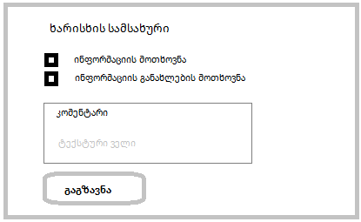

(ინფორმაციის მოთხოვნა და ინფორმაციის განახლების მოთხოვნის პროცესი აღწერილია ქვემოთ)

**ოპერატორების სამუშაო გვერდი**

ოპერატორების სამუშაო გვერდზე იქნება შემდეგი ტაბები:

* მთავარი გვერდი;
* [www.my.rda.gov.ge](http://www.my.rda.gov.ge); (ბენეფიციარების support)
* ფერმერთა რეესტრის გადასამოწმებელი ბმული;

ფერმერთა რეესტრის ტაბზე უნდა გაიხსნას გვერდი, სადაც პირადი ნომრის შესაყვანი ველი იქნება და web-სერვისით დაუკავშირდება ფერმერთა რეესტრს და გამოვა შესაბამისი შეტყობინებები:

* **მომხმარებელი დარეგისტრირებულია ფერმერთა რეესტრში** - იმ შემთხვევაში თუ დარეგისტრირებულია ფერმერთა რეესტრში;
* **მომხმარებელი არ არის დარეგისტრირებული ფერმერთა რეესტრში** - იმ შემთხვევაში თუ დარეგისტრირებული არარის ფერმერთა რეესტრში;

**Dashboards- ზე** გამოტანილი იქნება გარემოს დაცვისა და სოფლის მეურნეობის სამინისტროს უწყებები და მათი შვილობილი კომპანიები, ასევე აჭარის ავტონომიური რესპუბლიკის სოფლის მეურნეობის სამინისტრო.

ასევე მთავარ გვერდზე იქნება **გაფართოებული ძებნის** ველი.

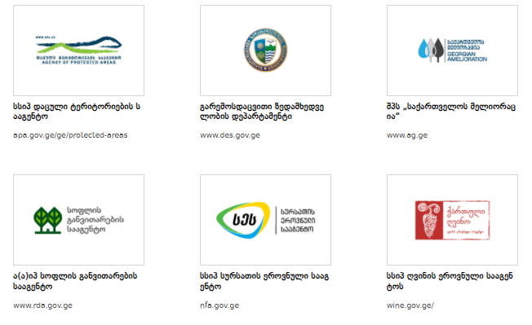

**უწყებების ჩამონათვალი: (ლოგოებით)**

1. გარემოს დაცვისა და სოფლის მეურნეობის სამინისტრო;
2. სოფლის განვითარების სააგენტო:

* შპს "იმერეთის აგრო ზონა”
* შპს „ სოფლის მეურნეობისა ლოჯისტიკისა და სერვისების კომპანია“

შვილობილი კომპანიები:

* შპს „მარცვლეულის ლოჯისტიკის კომპანია“;
* შპს „აგროსერვისცენტრი“;
* შპს "ქართული ბოსტნეული".
* შპს "გორის სასათბურე მეურნეობა";
* შპს „მოსავლის მართვის კომპანია“

1. სამეცნიერო კვლევითი ცენტრი;
2. სოფლის მეურნეობის ლაბორატორია;
3. სურსათის ეროვნული სააგენტო;
4. ღვინის ეროვნული სააგენტო;
5. შპს მელიორაცია;
6. ბირთული და რადიაციული უსაფრთხოების სააგენტო;
7. გარემოსდაცვითი ინფორმაციისა და განათლების ცენტრი;
8. დაცული ტერიტორიების სააგენტო;
9. გარემოსდაცვითი ზედამხედველობის დეპარტამენტი;
10. ეროვნული საშენი მეურნეობა;
11. გარემოს ეროვნული სააგენტო;
12. ეროვნული სატყეო სააგენტო;
13. მიწის მდგრადი მართვისა და მიწათსარგებლობის მონიტორინგის ეროვნული სააგენტო;
14. აჭარის ავტონომიური რესპუბლიკის სოფლის მეურნეობის სამინისტრო:

* ააიპ „აგროსერვისცენტრი“;
* სსიპ „ლაბორატორიული კვლევითი ცენტრი“;
* გარემოს დაცვისა და ბუნებრივი რესურსების სამმართველო.

(მითითებული იქნება ზოგადი და საკონტაქტო ინფორმაცია, პროგრამებში არ ჩავალთ.)

რომელზე მოქმედებითაც საინფორმაციო ბარათივით გაიხსნება შესაბამისი უწყებების შესახებ შემდეგი ინფორმაცია და უნდა იყოს შემდეგი ველები.



* **უწყების დასახელება -** ტექსტური ველი;
* **კურატორი მინისტრის მოადგილე / უწყება** - ტექსტური ველი;
* **ხელმძღვანელი** - ტექსტური ველი;
* **საიდენტიფიკაციო კოდი** - რიცხვითი ველი;
* **ხელმძღვანელის მოადგილეები** - ტექსტური ველი;
* **ხელმძღვანელის და მოადგილეების თანაშემწეები** - ტექსტური ველი.
* **საკონტაქტო ინფორმაცია :**
* **მისამართი**- შერეული ფორმატის ველი;
* **ტელეფონის ნომერი-** რიცხვითი ველი;
* **ელ.ფოსტის მისამართი-** შერეული ფორმატის ველი;
* **საიტის მისამართი** - ლინკი;
* **სამუშაო საათები** - რიცხვითი ველი;
* **საკონტაქტო პირების მონაცემები:**
* **სახელი, გვარი** - ტექსტური ველი;
* **დეპარტამენტი / პოზიცია** - ტექსტური ველი;
* **ტელეფონის ნომერი/შიდა ნომერი** - რიცხვითი ველი;
* **ელ. ფოსტა** - შერეული ფორმატის ველი.

საინფორმაციო ბარათზე გამოტანილ ლოგოზე (RDA-ს მაგალითზე Green Right Arrow Transparent Png Image - Sign, Png Download - kindpng  ) მოქმედების დროს ოპერატორს ქვემოთ გამოუჩნდება დაწვრილებით ინფორმაცია, სადაც იქნება **დეტალური ძებნის** ველი და ასევე კონკრეტული უწყების შესახებ პროექტების ან თემების მიხედვით დაყოფილი ინფორმაცია.

მაგალითად: ავირჩიე უწყება **RDA**

* ავირჩიე პროექტი - ტექნიკური დახმარების სახელმწიფო პროგრამა
* პროგრამის მოკლე/ზოგადი აღწერა;
* პროგრამის მიზანი და ამოცანა;
  + თანადაფინანსების პირობები;
  + ბენეფიციარის მიერ შესასრულებელი ვალდებულებები და წარმოსადგენი დოკუმენტაცია;
  + შეზღუდვები;
  + ატვირთული ან დალინკული დოკუმენტები (დადგენილება და აშ.)
* პროგრამაში უნდა იყოს ძებნა, სადაც ნებისმიერი პარამეტრის მიხედვით მოიძებნება ინფორმაცია;
* პროგრამაში პარამეტრების მიხედვით ძებნის გარდა უნდა შეეძლოთ ტექსტით ძიება კონკრეტული კატეგორიის გვერდზე;
* პროგრამაში უნდა იყოს შესაძლებელი ველებში დაფიქსირებული ინფორმაციის კოპირება;

აქვე უნდა იყოს **თანამშრომლები** ღილაკი, რომელზე ქმედებითაც გაიხსნება თანამშრომლების მონაცემები, რომელსაც შეიყვანს საინფორმაციო ცენტრის ხარისხის სამსახური ან web სერვისით წამოვა ინტრანეტიდან. (აქვე უნდა იყოს გაფართოებული ძებნა):

**თანამშრომლების შესახებ ინფორმაციის გრიდის ველებია:**

* **სახელი, გვარი** - ტექსტური ველი;
* **სტრუქტურა** - ტექსტური ველი;
* **პოზიცია** -ტექსტური ველი;
* **სამუშაო მისამართი** -შერეული ფორმატის ველი;
* **ოფისის ტელეფონის N** - ციფრული ველი;
* **შიდა ნომერი** - ციფრული ველი;
* **IVR** - ციფრული ველი;
* **მობილური ტელეფონი** - ციფრული ველი;
* **ელ ფოსტა** - შერეული ფორმატის ველი;
* **რეგიონი** - ტექსტური ველი.



**ხარისხის სამსახურის სამუშაო გვერდი**

**ხ**არისხის სამსახურის იუზერს პროგრამაში ექნება შემდეგი ტაბები:

* მთავარი გვერდი;
* ინფორმაციის დამატება;
* რეპორტები;
* დოკუმენტების ბაზა;
* [www.my.rda.gov.ge](http://www.my.rda.gov.ge); (ბენეფიციარების support)
* ფერმერთა რეესტრი - (გადასამოწმებელი გვედი);

**მთავარი გვერდის ტაბი**

მთავარი გვერდის ტაბზე შესაძლებელი იქნება უწყებებისა და პროექტების შესახებ ინფორმაციის ძიება (ოპერატორების გვერდის მსგავსად)

**ინფორმაციის დამატების ტაბი**

იქნება შემდეგი ველები:

* სტატუსი - ასარჩევი ველი:
* **მიმდინარე** - დასამოწმებელში იქნება ახალი სტატუსის მქონე ინფორმაცია რომელიც დარედაქტირდა მაგრამ არ არის გადაგზავნილი მენეჯერთან დასამოწმებლად;
* **დასამოწმებელი -** გაგზავნა ღილაკზე მოქმედებით ხარისხის სამსახურმა დაამოწმა და გადაიგზავნა მენეჯერთან დასამოწმებლად.
* **ძებნა**
* add information Icon - Download add information Icon 1144769 | Noun Project**ახალი ინფორმაციის დამატება.**

ახალი ინფორმაციის ჩასაწერად **add information Icon - Download add information Icon 1144769 | Noun Projectახალი ინფორმაციის დამატება** ღილაკზე მოქმედებით გააქტიურდება ინფორმაციის შესაყვანი ველები:

* **სამინისტროს უწყების დასახელება რომელშიც შედის პროექტი** - ასარჩევი ველი;
* **პროექტის დასახელება** - სადაც იქნება ასარჩევი ველი და ჩამოთვლილი იქნება არსებული პროექტები, ასევე შეეძლებათ ახალი პროექტის დასახელების დამატება;
* **აქტიური/არააქტიური** - მოსანიშნი უჯრები;
* **პროექტის ვადები**;
* **ინფორმაციის მოკლე აღწერა** - ტექსტური ველი;
* **პროექტის პირობები;**
* **პროექტის შემადგენელი კომპონენტები** - ტექსტური ველი, სადაც შეიყვანენ ინფორმაციას პროექტის კომპონენტებზე;
* **დოკუმენტის დამატება** - ღილაკი, რომელზე მოქმედებითაც მისათითებელი იქნება ფაილის სათაური, საიდან ირჩევ დოკუმენტს და მიბმა Pdf; Jpeg; Png;
* **კომენტარის ველი** - ტექსტური ველი;
* **თარიღი** - ინფორმაციის შევსების თარიღი - კალენდარული ფორმატის ველი;
* **საიტის მისამართი** - სადაც ჩაიწერება საიტის მისამართი, რომელიც დალინკული იქნება უწყების საიტთან.
* **ღილაკები**:
* **შენახვა -** შეინახავს ველებში დაფიქსირებულ ინფორმაციას;
* **რედაქტირება** - გააქტიურდება შენახვაზე მოქმედების შემდეგ;
* **გაგზავნა** - გააქტიურდება შენახვაზე მოქმედების შემდეგ, გაგზავნა ღილაკზე მოქმედებით შევსებული ინფორმაცია მიუვა მენეჯერს დასამოწმებლად (პროგრამაში და ელ ფოსტაზე).

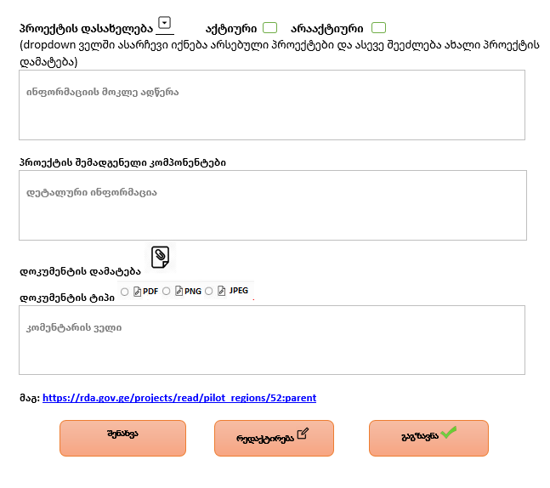

მონაცემების შეყვანისს შემდეგ ადმინის/მენეჯერის იუზერს შეტყობინებებში ამოუვარდება რომ პროგრამაში დამატებულია ახალი საკითხი, ასევე შეტყობინება მიუვა ელ.ფოსტაზე.

**რეპორტების ტაბი**

ხარისხის სამსახურს რეპორტებში უნდა გამოუჩნდეს ვინ გაეცნო ან არ გაეცნო სიახლეებს, ასევე ინფორმაციის გაცნობის ველში დაფიქსირდეს გაცნობიდან ინფორმაციის დახურვამდე დრო. საინფორმაციო ცენტრის ოპერატორებს შეტყობინებებში უნდა გამოუჩნდეს ბოლო გაუცნობელი ინფორმაციების რაოდენობები. (რეპორტების ფორმებს მოგვაწვდის ია)

**დოკუმენტების ბაზა**

დოკუმენტების ბაზაში ხარისხის სამსახური შეიყვანს ყველა საჭირო დოკუმენტს (დადგენილება, ბრძანება, პროცედურა) და მოახდენს უახლესი ვერსიებით განახლებას. ტაბზე შესაძლებელი იქნება გაფართოებული ძებნა:

* პროექტის დასახელება - ასარჩევი ველი
* დოკუმენტის ტიპი - ასარჩევი ველი;
* თარიღი - კალენდარული ფორმატი;
* საძიებო სიტყვა - დოკუმენტის დასახელებაში შემავალი ერთ-ერთი სიტყვა;

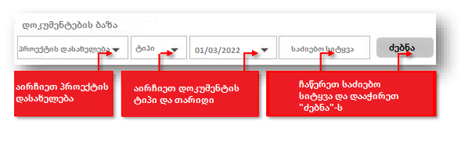

ატვირთვის დროს მისათითებელი იქნება პროექტის დასახელება, დოკუმენტის ტიპი, და კომენტარი. (თარიღი და ინიციატორი ჩაიწეროს ავტომატურად)

* **პროექტის დასახელება**-ასარჩევი ველი და შესაძლებელი იქნება ახალი პროექტის დამატებაც;
* **დოკუმენტის დასახელება**- რომელი პროექტის დადგენილება, ბრძანება ან დამხმარე მასალაა;
* **დოკუმენტის არჩევა -** ქმედება, რომლის გამოძახებით გამოვა ფანჯარა, სადაც ასარჩევი იქნება ასატვირთი ფაილი. ატვირთვა შესაძლებელი უნდა იყოს შემდეგ ფორმატებში Pdf ; Jpeg; Png.

ფაილის დასახელების და კომენტარის ჩაწერის შემდეგ გააქტიურდება ღილაკი შენახვა და ფაილი ჩაიწერება დოკუმენტების ბაზაში.

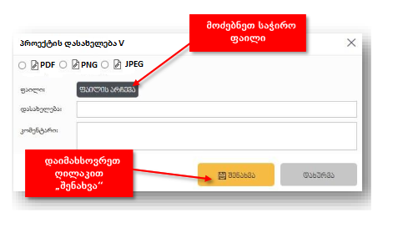

უკვე ატვირთულ ფაილზე უნდა გაჩნდეს **„ფაილის დათვალიერება“**  და **„ფაილის ჩამოტვირთვა“** ფუნქცია, რომელზე მოქმედებითაც შესაძლებელი იქნება დოკუმენტის ნახვა ან დოკუმენტის გადმოწერა.  ასევე როდესაც განახლდება ფაილი, ძველი არ დაიკარგება და გამოჩნდება შეცვლილი ფერით ისტორიაში.

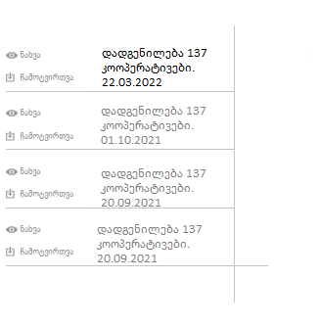

ასევე თუ განახლდება ფაილი, ძველი არ დაიკარგება და გამოჩნდება შეცვლილი ფერით ისტორიაში.

როდესაც ხარისხის სამსახურს მოუვა ინფორმაციის განახლება/ინფორმაციის მოთხოვნა, ღილაკი **დახმარება-მ** **,** უნდა შეიცვლის ფერი და დააეწეროს რამდენი მოთხოვნაც არის ის რაოდენობა. ღილაკზე ქმედებით გაიხსნება ფანჯარა, სადაც იქნება დაფიქსირებული შემდეგი ინფორმაცია:

* ინფორმაციის განახლების მოთხოვნა/ინფორმაციის მოთხოვნა;
* მიმღები - ადრესატი ვინ უნდა მიიღოს ინფორმაცია;
* კომენტარი/აღწერა;
* ღილაკი დაუხრვა - ფანჯრის დახურვა;

**მენეჯერის იუზერი**

მენეჯერის იუზერს ექნება შემდეგი ტაბები:

* მთავარი გვერდი;
* ინფორმაციის ვალიდაცია;
* რეპორტები;
* დოკუმენტების ბაზა;
* [www.my.rda.gov.ge](http://www.my.rda.gov.ge);
* ფერმერთა რეესტრი - (გადასამოწმებელი გვედი);

**ინფომაციის ვალიდაცია -** ტაბზე გადასვლისას გაიხსნება დასამოწმებელი ინფორმაციის გვერდი.

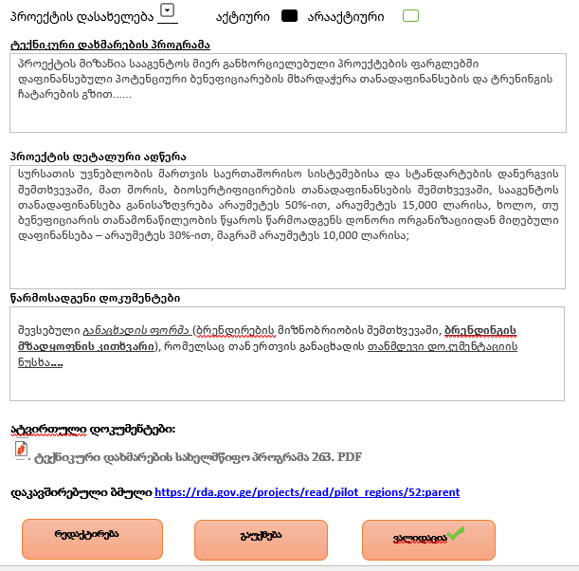

გვერდზე იქნება შემდეგი ქმედებები:

* რედაქტირება- რომელზე მოქმედებითაც დარედაქტირდება ყველა ველი;
* გაუქმება - ღილაკზე მოქმედებით გამოვა კომენტარის მისათითებელი ფანჯარა და გაგზავნა ღილაკი, რომელზე მოქმედებითაც ინფორმაცია უკან დაუბრუნდება ინიციატორს და ჩაუჯდება მიმდინარე სტატუსში და მიუვა შეტყობინება დაბრუნების შესახებ.
* ვალიდაცია - რომელზე მოქმედებითაც ინფორმაცია დამოწმდება და განთავსდება მთავარ გვერდზე.

(პროგრამის ყველა მომხმარებელს შეტყობინებების ღილაკში/ ელ.ფოსტაზე გამოუჩნდებათ რომ დამატებულია ახალი ინფორმაცია)

**პროგრამის ყველა მომხმარებელს** ექნება შესაძლებლობა გაუზიაროს ინფორმაცია კონკრეტულ თანამშრომელს, თანამშრომელთა ჯგუფს.

მონიშნავს კონკრეტულ თემას და share Share icon - Free download on Iconfinder ღილაკზე ქმედებით ინფორმაციას გაუზიარებს ადრესატს (გამოუჩნდება ყველა პროგრამაში მომუშავე აქტიური იუზერი) რომელსაც გაზიარებული ფაილის ლინკი გამოუჩნდება შეტყობინებებში cid:image001.png@01D83881.355FB130 , რომელზე ქმედებითაც შეძლებს გაზიარებულის გახსნას.

საინფორმაციო ცენტრის პროგრამაში უნდა იყოს **ჩატი**, სადაც შესაძლებელი იქნება კონკრეტული პირის, ხარისხის სამსახურის, დეპარტამენტის უფროსის, სამსახურის უფროსის, ჯგუფის უფროსის არჩევის შესაძლებლობა. ჩატშივე უნდა იყოს შესაძლებელი მონიშნული ინფორმაციის გაზიარება.

ასევე ადმინის იუზერს შეეძლება კონკრეტული ჩატის შექმნა მორიგე ჯგუფების მიხედვით, სადაც ოპერატორებს ერთმანეთის დახმარების და ინფორმაციის სწრაფად გაზიარების შესაძლებლობა ექნებათ.